**Помните,**

**что дети учатся жить**

**у жизни:**

* если ребенок растет в терпимости, он учится понимать других;
* если ребенка хвалят, он учится быть благородным;
* если ребенок растет в безопасности, он учится верить в людей;
* если ребенка поддерживают, он учится ценить себя;
* 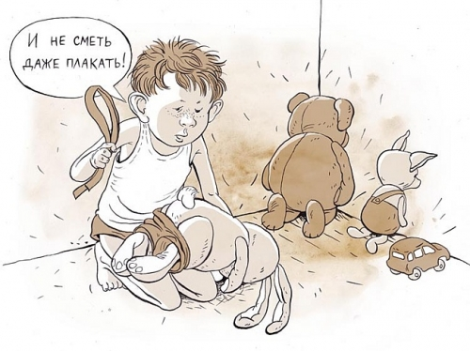если ребенок живет в понимании и дружелюбии, он учится находить любовь в этом мире.

**Пусть**

**наши дети**

**радуют нас чаще,**

**а огорчают реже!**

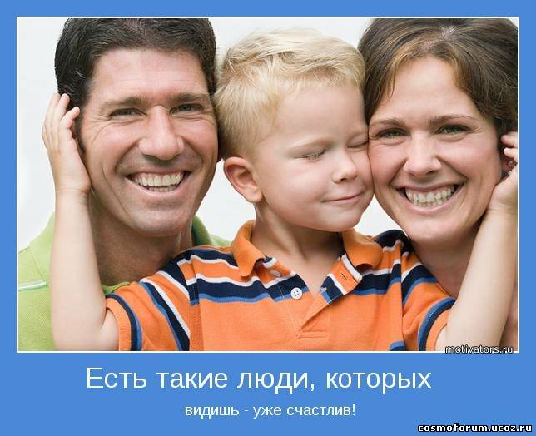

**ПООЩРЕНИЕ**

**И НАКАЗАНИЕ**

**В СЕМЬЕ**

**Есть такие люди,**

**которых видеть –**

**уже счастье!Как правильно**

**хвалить детей?**

«Глаза в глаза»

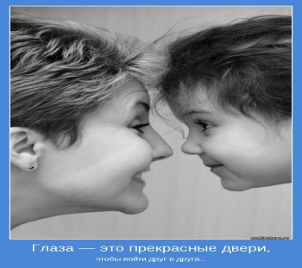

«Чудо прикосновения»

«Безраздельное внимание»

**Наказывая,**

**подумай – зачем?!**

Когда все-таки приходится [наказывать ребенка](http://shkola7gnomov.ru/parrents/eto_interesno/voprosy_vospitaniya/id/1038), сделать это можно по-разному.

И лучше всего – так, чтобы этот неприятный «педагогический акт» все-таки принес пользу, а не вред.

Каким же должно быть наказание?

Известный психолог Владимир Леви предлагает, например, такие характеристики

[**«правильного» наказания**](http://shkola7gnomov.ru/parrents/eto_interesno/voprosy_vospitaniya/id/1038):

**Правило первое** **–**

[наказание](http://shkola7gnomov.ru/parrents/eto_interesno/voprosy_vospitaniya/id/1038) не должно причинять вреда – физического или психического.

**Правило второе** **–**

нельзя наказывать «для профилактики», [наказание ребенка](http://shkola7gnomov.ru/parrents/eto_interesno/voprosy_vospitaniya/id/1038) может следовать то-лько за реальным поступком и только в том случае, если другого способа донести информацию до ребенка вы действительно не видите.

**Правило третье–**

****[наказание](http://shkola7gnomov.ru/parrents/eto_interesno/voprosy_vospitaniya/id/1038) должно быть одно: даже если дитя натворило сто бед подряд, наказание должно быть единым, сразу за все, применять целый «комплекс» карательных мер недопустимо.

**Правило четвертое –**

наказание не должно отменять награды: нельзя лишать ребенка того, что уже было подарено ему прежде, либо нарушать данные ему ранее обещания (если это не было специально оговорено).

**Правило пятое –**

наказание должно следовать сразу за «преступлением»: нельзя [наказывать ребенка](http://shkola7gnomov.ru/parrents/eto_interesno/voprosy_vospitaniya/id/1038) за то, что он совершил давно, пусть даже вы узнали об этом только что. Наказание должно быть разовой и непродолжительной акцией, его нельзя растягивать надолго: натворил – наказали – и точка.

**Правило шестое –**

наказание должно быть справедливым и ни в коем случае не должно быть унизительным для ребенка: ребенок должен понимать, что наказание связано именно с проступком, что это не демонстрация родительской власти и превосходства.

**Правило седьмое –**

наказание не должно быть шантажом, нельзя манипулировать чувствами ребенка, предупреждать, что вы будете огорчены его поведением: если больше всего на свете ребенок будет бояться огорчить любимую мамочку, он либо станет [задерживаться в развитии](http://shkola7gnomov.ru/shop/goods/8440), либо довольно быстро научится вас обманывать.